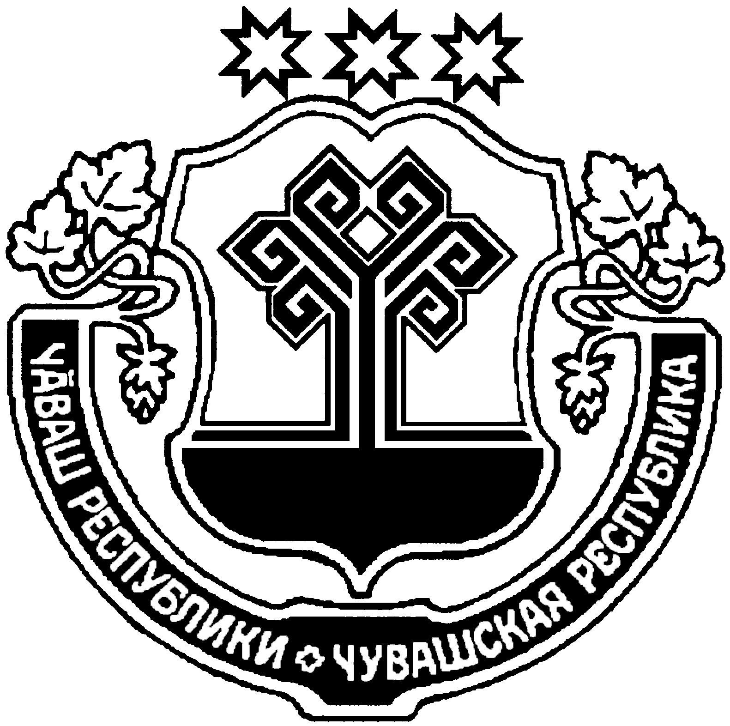

ЧУВАШСКАЯ РЕСПУБЛИКА  АЛИКОВСКИЙ РАЙОН  АДМИНИСТРАЦИЯ  ПИТИШЕВСКОГО  СЕЛЬСКОГО ПОСЕЛЕНИЯ |  | ЧĂВАШ РЕСПУБЛИКИ  ЭЛĔК РАЙОНЕ  ПИТЕШКАСИ ЯЛ  АДМИНИСТРАЦИЙĕ
ПОСТАНОВЛЕНИЕ  04.10.2022 г. № 27  Деревня Питишево |  | ЙЫШАНУ  04.10.2022 г. 27 №  Питешкаси яле

Об исключении из реестра муниципального имущества
Питишевского сельского поселения Аликовского района
здание мехпарка и земельного участка

В соответствии с Федеральным законом № 131-ФЗ «Об общих принципах
организации местного самоуправления в Российской Федерации» от 06 октября 2003 г., Уставом Питишевского сельского поселения Аликовского района Чувашской Республики администрация Питишевского сельского поселения п о с т а н о в л я е т:
- Исключить из реестра муниципального имущества Питишевского сельского поселения Аликовского района Чувашской Республики здание мехпарка, принадлежавшее Питишевскому сельскому поселению в связи с продажей согласно приложению к настоящему постановлению.
- Исключить из реестра муниципального имущества Питишевского сельского поселения Аликовского района Чувашской Республики земельный участок, принадлежавшие Питишевскому сельскому поселению в связи с продажей согласно приложению к настоящему постановлению.
3. МБУ «Централизованная бухгалтерия Аликовского района» обеспечить
исключение объектов недвижимости из казны Питишевского сельского поселения в связи с продажей Аликовского района с оформлением необходимых бухгалтерских документов.

Глава Питишевского
сельского поселения А. Ю. Гаврилова

Приложение к постановлению
Питишевского сельского поселения
№ 27 от 04.10.2022 г.

№ п/п | Местоположение  здания | Кадастровый номер | Площадь, кв. м. | Наименование объекта недвижимости | Количество | Балансовая стоимость
1 | Чувашская  Республика – Чувашия,  Аликовский район, с/п Питишевское | 21:07:200801:125 | 244,0 | Здание мехпарка | 1 | 254923,88
2 | Чувашская  Республика – Чувашия,  Аликовский район, с/п Питишевское | 21:07:000000:2857 | 1553 | Земельный участок | 1 | 6132,005181,54

